"Муниципальное дошкольное образовательное автономное учреждение «Детский сад комбинированного вида № 124 «Василек» г. Орска"

Проект в разновозрастной группе ЗПР
№6 «Непоседы»
«Цветы бывают разные»

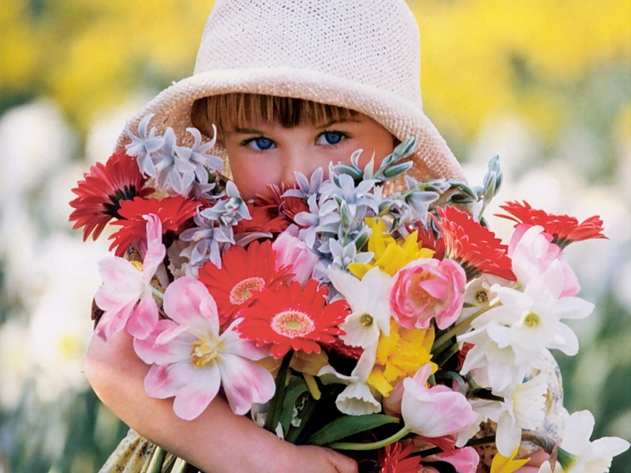
Выполнила: воспитатель 1 категории
Гладышева Т.И.

Г. Орск 2023г.

Актуальность:
Красота цветов неоспорима, они прекрасны в любое время года.
Цветы являются одним из вечных символов добра - это чудо, которое создается руками человека и ярким палящим солнцем, дающим возможность растениям произрасти в земле.
В современных условиях проблема экологического воспитания дошкольников приобретает особую остроту и актуальность. Именно в период дошкольного детства происходит становление человеческой личности, формирование начал экологической культуры. Поэтому очень важно разбудить в детях интерес к живой природе, воспитывать любовь к ней, научить беречь окружающий мир.
Очень важно воспитывать у наших детей ответственное отношение к природе, необходимо сделать воспитательную работу незаметной и привлекательной для детей, через мультфильмы, дидактические игры, физминутки, стихи, слушанье музыки, рассматривание картин цветов и т.д.
Тема проекта выбрана не случайно, ведь цветы окружают нас круглый год, принося радость всем. Их аромат прекрасен, а видов цветов великое множество.
Цветы – это не только красота, но и часть живой природы, которую надо беречь и охранять, и, конечно же, знать. Знать строение цветка, его внешний вид, особенности, целебные свойства.
Сорвать цветок может каждый, а вот сказать – какой цветок сорвал и для чего, далеко не все

Вид проекта: познавательно – исследовательский, творческий, коллективный.

По характеру содержания: ребенок и природа

Участники проекта: дети (разновозрастная группа, воспитатель, родители)

По продолжительности: краткосрочный (1 неделя).

Цель проекта: знакомство детей с разнообразием цветов, их строением, условиями, необходимыми для их роста, и влиянием на эмоциональное состояние человека.

Задачи данного проекта:
- Содействовать развитию у детей желания и умения наблюдать за растениями, замечать самое характерное в их внешнем виде.
- Развивать умственные способности ребёнка при установлении элементарных причина-следственных связей между уходом и жизнью растения.
- Воспитывать у детей гуманное отношение к живому.
- Учить детей заботиться о растениях, знать их потребности.
- Развивать у детей воображение.
- Обогащать словарь, развивать у детей связную речь, интерес к художественному слову.
- Формировать бережное отношение к растениям, развивать желание ухаживать за ними.
- Воспитывать любовь к прекрасному, красоте окружающего мира.
Основные формы реализации проекта:
- Игровая деятельность: дидактические, экологические, настольные и др. игры.
- Детское экспериментирование (опыты, наблюдения, исследования).
- Художественно-творческая деятельность детей и родителей воспитанников (аппликация).
- Трудовая деятельность (работа в уголке природы – уход за растениями), полив цветов на участке.
- Беседы, о цветах «Как солнце помогает растениям цвести и расти»
Методы, используемые в реализации проекта:
- Уголок природы в группе, цветник на участке детского сада.
- Материально – техническое (компьютер, фотоаппарат, клумбы).
- Исследовательские: опыты, проблемные вопросы, наблюдения (самостоятельное, коллективное).
- Возможность походов на природу (близость парков, водохранилища).
- Наличие наглядного, дидактического и методического материалов по теме.
- Желание всех участников проекта.
а) цветы живые комнатные, на клумбе. На иллюстрациях; б) настольно-печатные игры; в) дидактические игры по экологии;
Предполагаемый результат проекта:
- Дети знают названия разнообразных цветущих растений, их особенности.
- Умеют ориентироваться в видах растений (комнатные, луговые, садовые, лекарственные).
- Понимают необходимость бережного и заботливого отношения к цветам.
- Видят красоту окружающего мира.
- Родители приняли активное участие в реализации проекта.

Продукт проектной деятельности: коллаж «Ваза с цветами»

Реализация проекта:
Познавательное развитие:
- Ознакомление с природой:
- «Все цветы разные». - Наблюдения – за цветами на клумбе, комнатными растениями в группе. (см. Приложение №1)
- Исследовательская деятельность:
- «Можно ли срывать цветы и выбрасывать?»; (см. Приложение №2)
Речевое развитие:
- Коммуникация:
- Беседы – «Мой любимый цветок», «Какие комнатные растения живут у вас дома?», Беседа с детьми «Зачем растениям вода?.
- Развитие речи:
- «Что мы знаем о цветах?»
- Чтение художественной литературы;
- Сказки, стихи – «Дюймовочка», «Как поссорились растения»; А.Толстой «Колокольчики», У.Благинина «Ромашка», Е.Трутнева «Цветы» и др. Просмотр видео презентации «Незнайка в цветочном городе».
- Словотворчество (стихи, загадки).
Художественно – эстетическое развитие:
- Рисование:
- «Мой любимый цветок» (по выбору детей). (см.Приложение №3)
Аппликация «Цветок для мамы».
- Аппликация: (коллективная) «Ваза с цветами» (см. Приложение №5)
Социально – коммуникативное развитие:
- Игровая деятельность:
- Дидактические игры – Теневое лото «Цветы», «Собери цветок», «Собери
цветок по образцу. (см. Приложение №4)
- Подвижные игры – «Солнышко и дождик», «Цветы и ветер»,
«Солнышко встречаем». Хороводные игры «Мы на луг ходили»
(см. Приложение №5)
- Настольные игры – мозаика «Выложи цветы»;
- Труд:
- Полив комнатных растений, растений на клумбе (Приложение №6).
- Безопасность:
- Формирование основ экологической культуры.
- Продолжение знакомства с правилами поведения на природе.

Приложение №1
Наблюдение «Все цветы разные»
Программное содержание:
Уточнить с детьми названия цветов, их строение, особенности размера, окраски,
формы лепестков, листьев, стебля; побуждать к сравнительным высказываниям, к употреблению эпитетов, оценок; показать, что красота цветов заключается в разных признаках: окраске цветков, их форме, махровости; что красоту цветов дополняет листва; обратить внимание детей на то, что некоторые цветы приятно пахнут.
Материал: рассматривание цветов на клумбе, картинки с изображением цветов Воспитатель, рассматривая с детьми побуждает искать сравнения, задумываться над названиями, правильно и разнообразно отражать в речи свои ощущения.

Во время наблюдения воспитатель побуждает детей к разнообразным действиям: предлагает показать руками, какой высоты ноготки, поднять руки вверх и сравнить эту высоту с высотой другого цветка, погладить пальцем бархатцы и ощутить их мягкость, изобразить с помощью двух ладоней цветок, положить на ладонь лепесток ромашки рассмотреть его резную форму.
Включает в обследование разнообразные органы чувств: предлагает понюхать цветы, прижаться щекой , погладить листья , закрыть глаза и ощутить аромат клумбы и т. п. (все описанные
действия возможны, если у детей нет предрасположенности к аллергии). Беседа

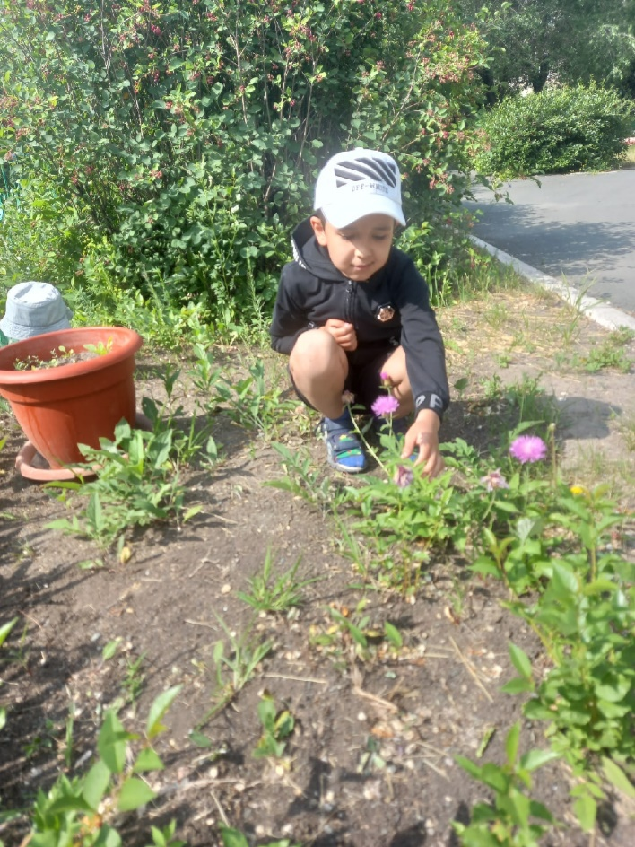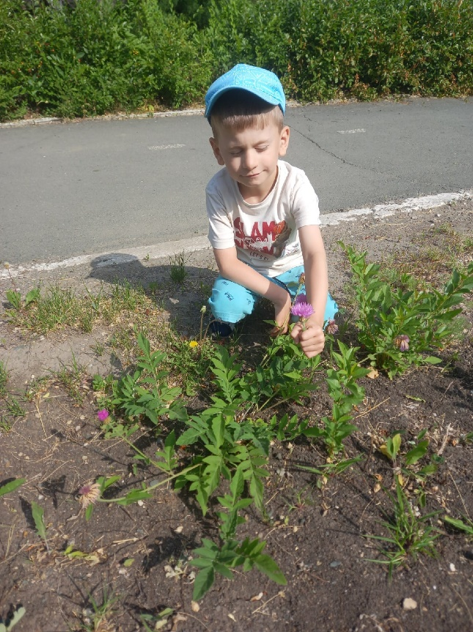
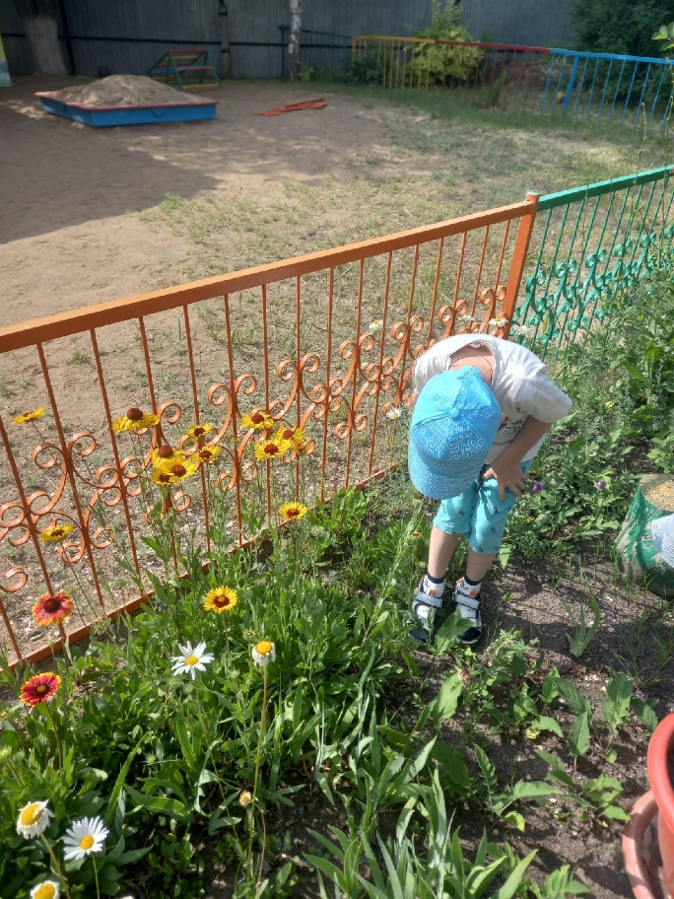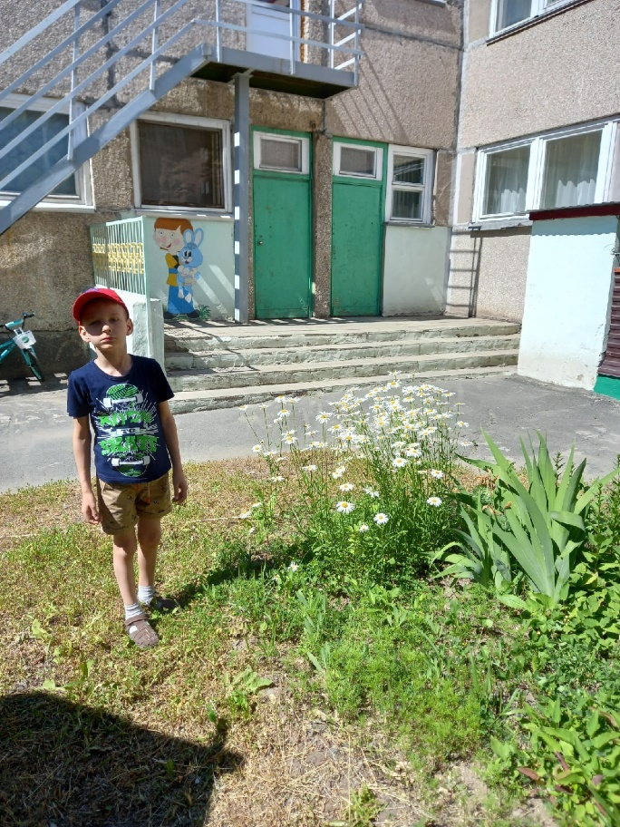

Беседа с детьми «Зачем растениям вода? Цель: Уточнить и расширить знания детей о воде, ее роли в жизни человека и живых организмов.

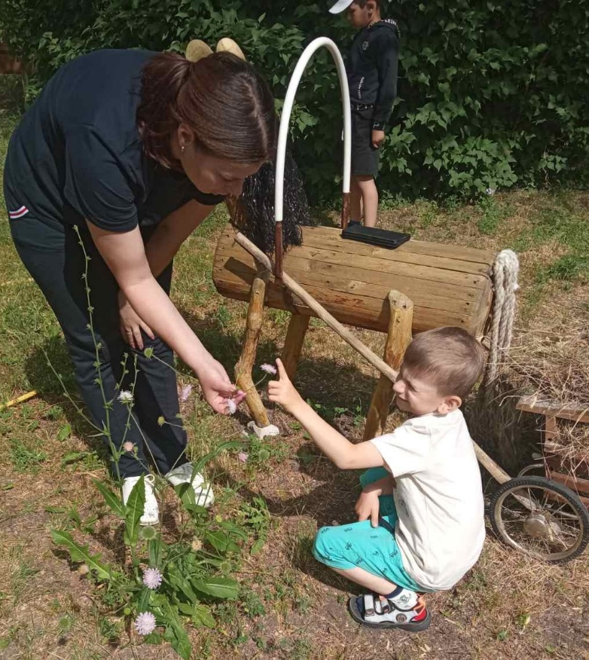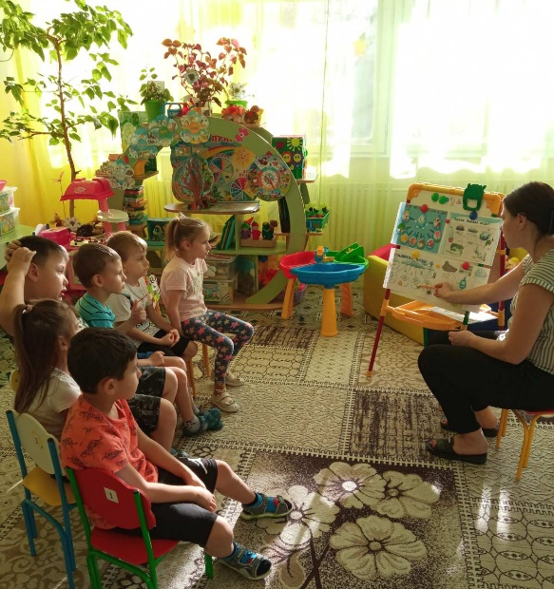

Приложение №2
Исследовательская деятельность:
Наблюдения: Строение цветов; как жизнь цветов зависит от полива, освещения, тепла,чем похожы и чем отличаются цветы на клумбе и в горшке.
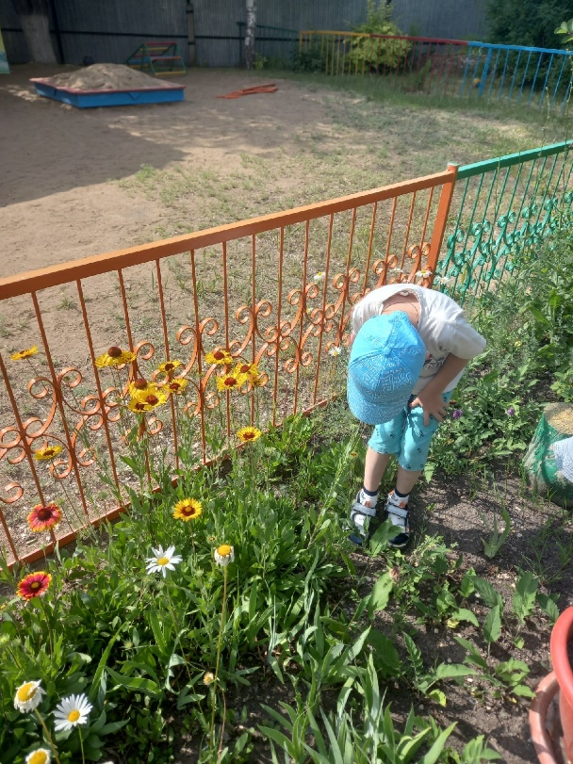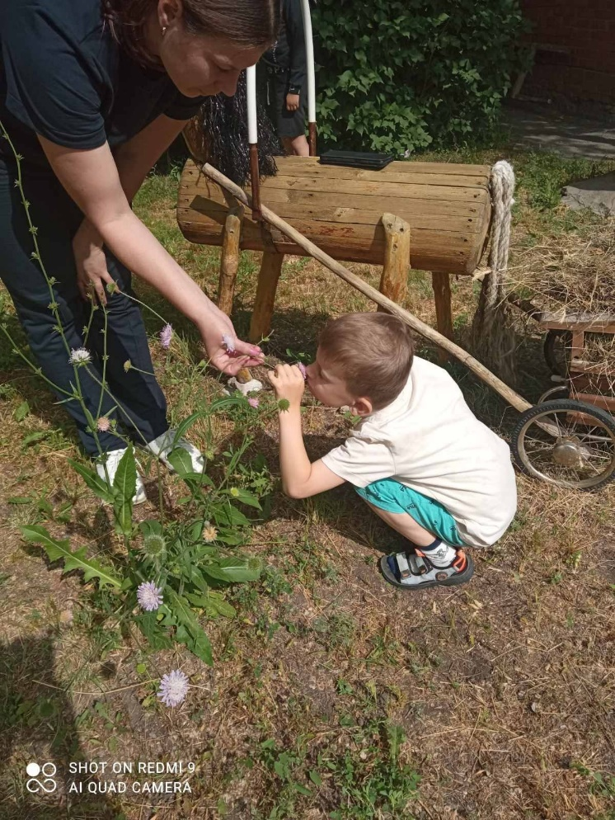

Приложение № 3
Рисование:
- «Цветочек для мамы» (по выбору детей).

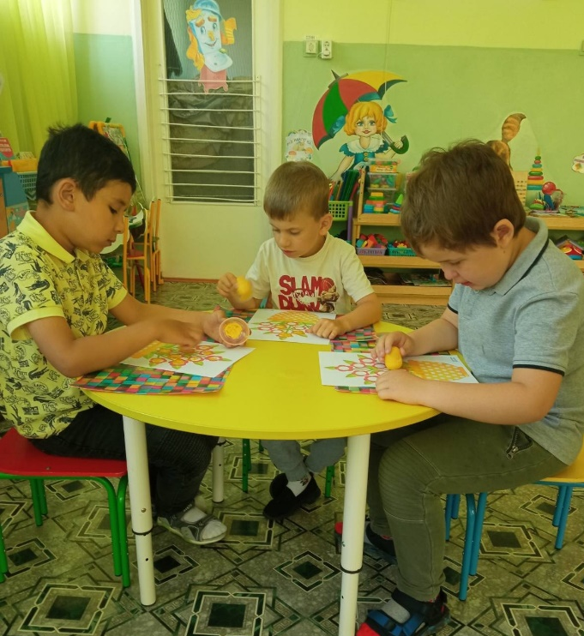
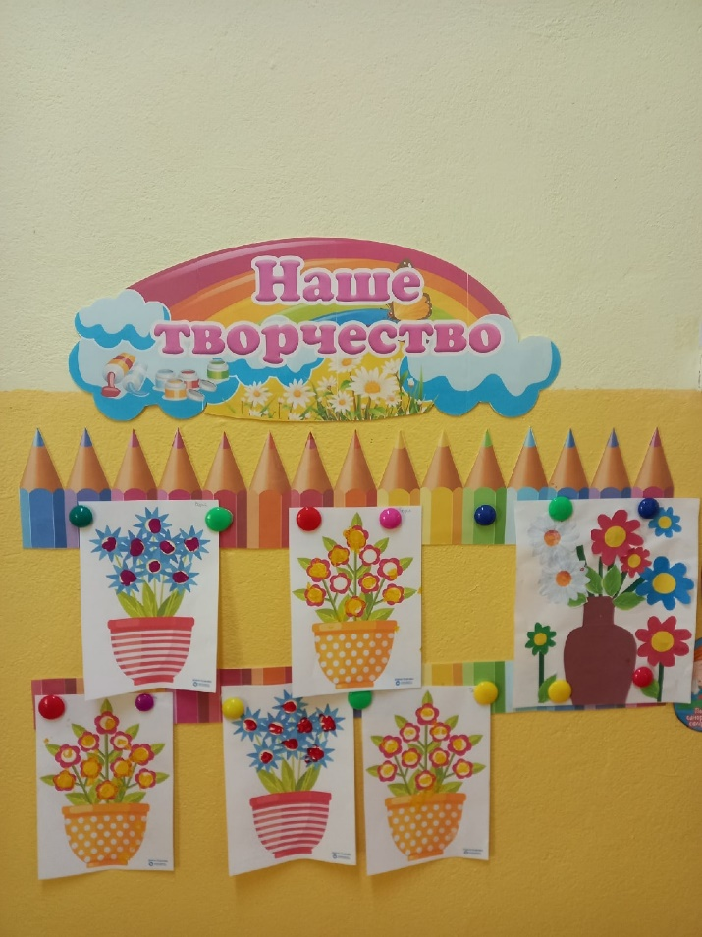
Приложение №4
Дидактическая игра Теневое лото «Цветы»
Цель: Знакомство с многообразием цветов, их названием. Развивает внимание
и усидчивость. Дидактическая игра «Собери цветок», «Собери
цветок по образцу. Цель: Закреплять с детьми название основных цветов.
Учить находить среди лепестков разного цвета, соответствующий и подставлять его. Развивает мелкую моторику пальцев.
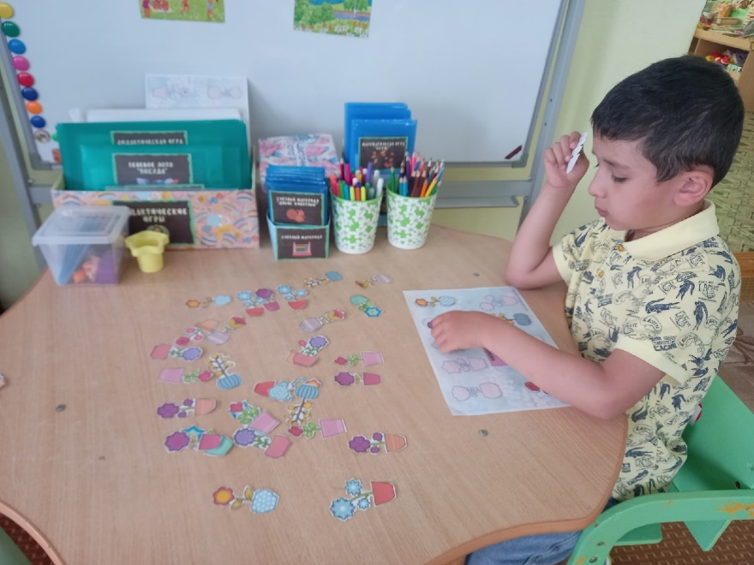

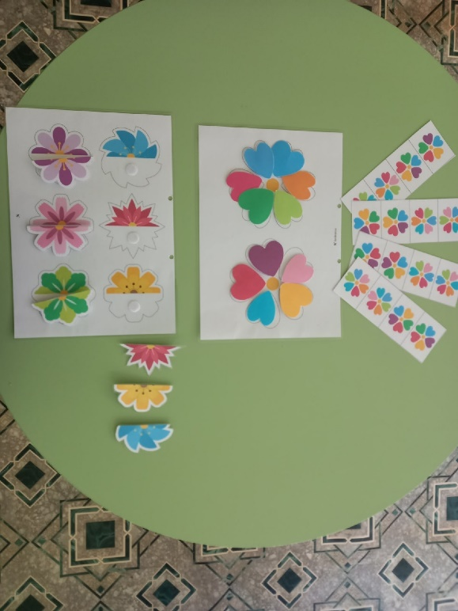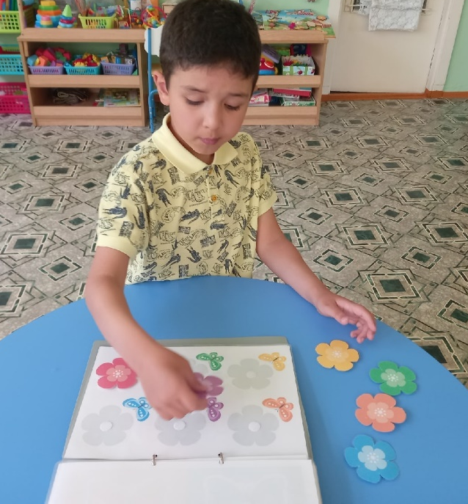

Приложение №5
Подвижная игры – «Солнышко и дождик», «Цветы и ветер»,
«Солнышко встречаем». Хороводные игры «Мы на луг ходили»
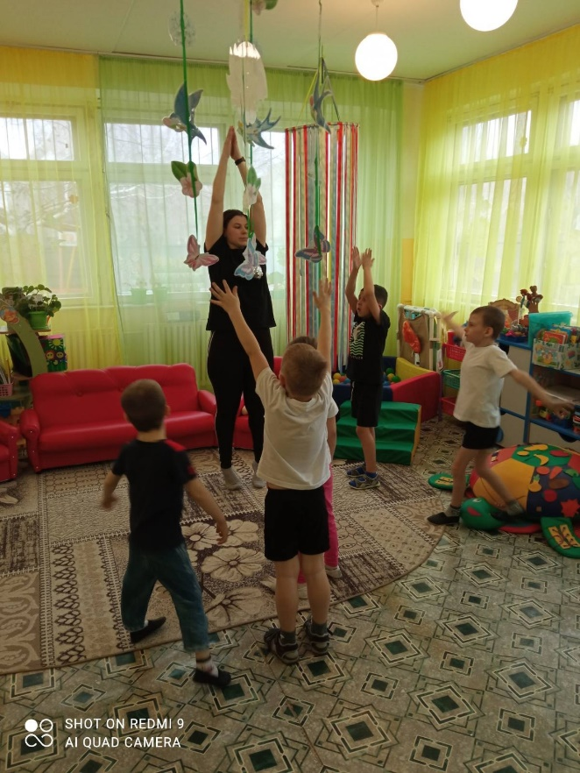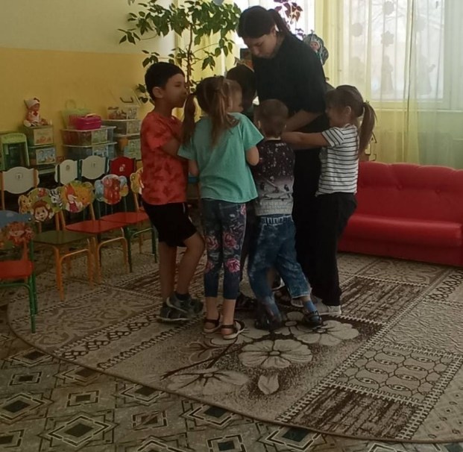

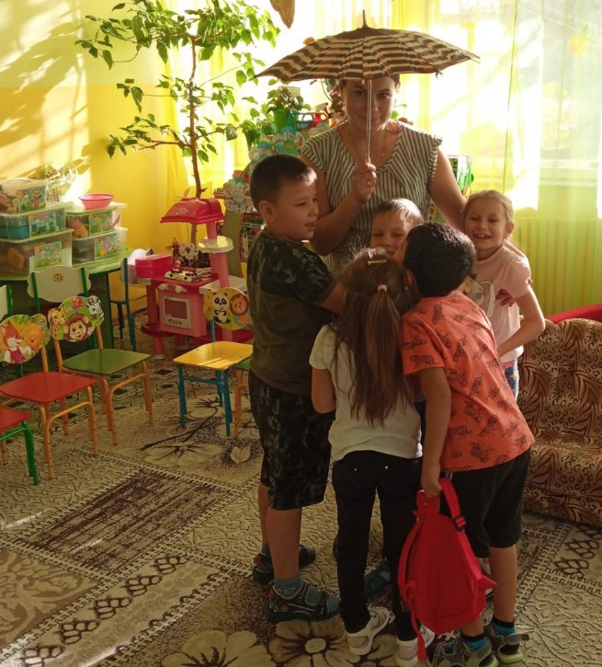

Приложение № 6
Уход и наблюдение за цветами на клумбе и (группе).
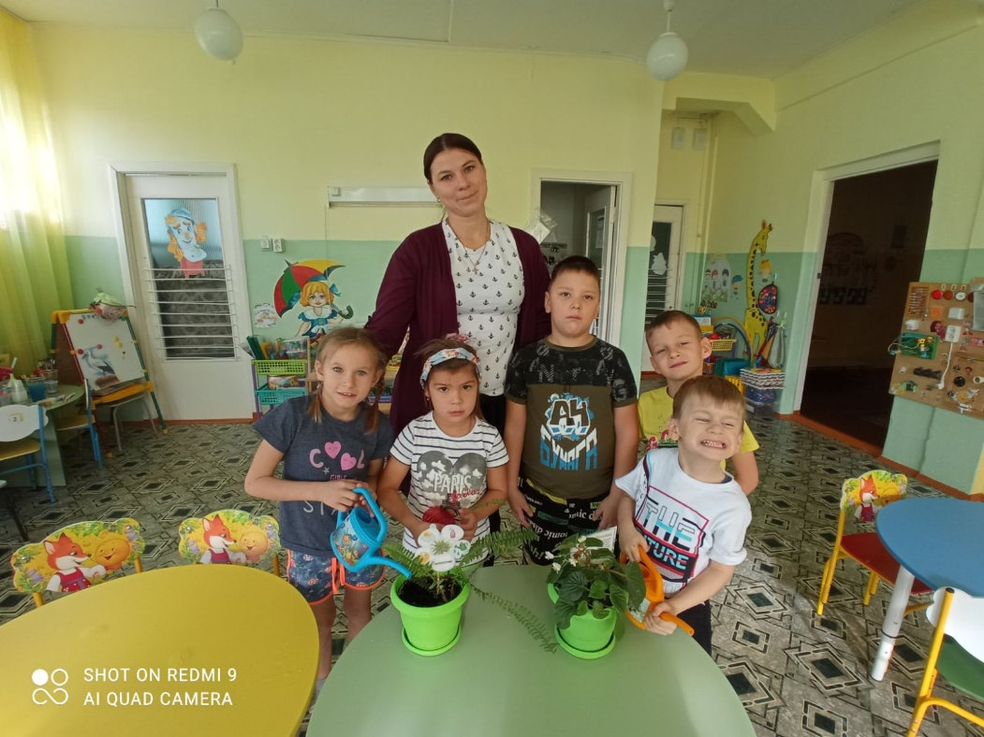
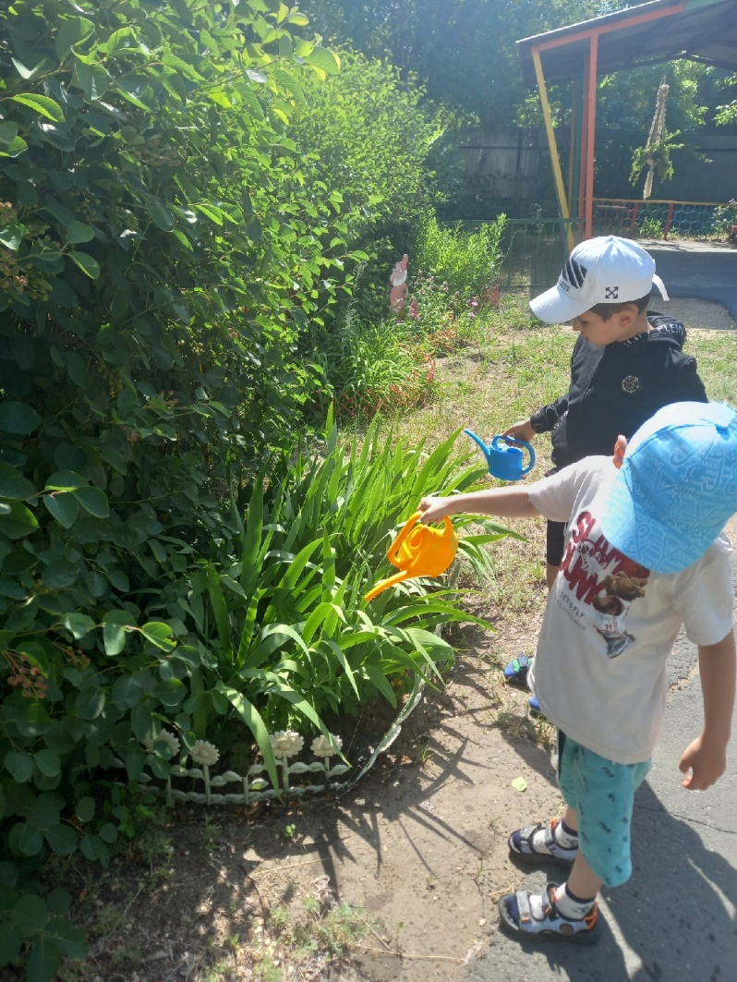

Приложение № 7
Аппликация: (коллективная) - Коллаж «Ваза с цветами»

